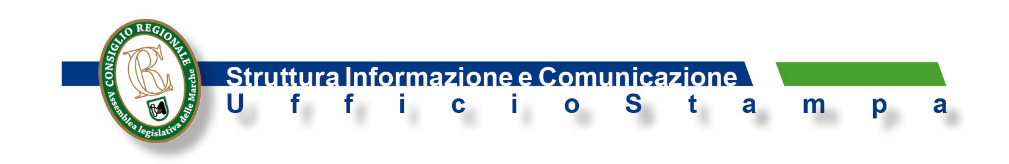
Comunicato n.

NUOVE FRONTIERE
PER DONNE IMPRENDITRICI

Presentato a Palazzo delle Marche il progetto “Personal canvas ed empowerment” che nasce dalla collaborazione tra Commissione regionale pari opportunità, Istao (Istituto Adriano Olivetti) e Camere di Commercio marchigiane. L’obiettivo è quello di creare, modificare o potenziare i modelli di lavoro, conciliandoli con i ritmi e la complessità dei tempi di vita familiare e personale

Nuove prospettive per le donne imprenditrici che vogliono iniziare un’attività o riqualificare quella esistente, creando modelli di business innovativi ad alto valore aggiunto. Sono quelle previste dal “Personal canvas ed empowerment”, progetto formativo che nasce dalla collaborazione tra Commissione regionale pari opportunità, Istao (Istituto Adriano Olivetti) e Camere di Commercio marchigiane.
Destinatarie le imprenditrici, con alcuni posti riservati anche alle donne che aspirano a diventarlo, e le libere professioniste delle Marche.
L’intento è quello di creare, modificare o potenziare i modelli di lavoro, conciliandoli con i ritmi e la complessità dei tempi di vita familiare e personale.
Un contributo importante per il tessuto economico marchigiano, soprattutto per le piccole imprese che hanno necessità d’aggiornamento, come ribadito nel corso della presentazione ufficiale a Palazzo delle Marche dai Presidenti del Consiglio, Antonio Mastrovincenzo, e della Commissione pari opportunità, Meri Marziali. Evidenziata anche la significativa sinergia messa in atto, che già in altre occasioni ha permesso di valorizzare le competenze femminile e le peculiarità della stessa economia regionale.
Il percorso proposto dall’Istao prevede tre momenti formativi per tutte le partecipanti, con due seminari ospitati a “Villa Favorita” , sede anconetana dell’istituto, quattro laboratori che saranno dislocati presso le Camere di commercio di Ancona, Macerata, Pesaro e Ascoli Piceno, insieme a Fermo, nonchè una visita in azienda. Al centro dell’attenzione strumenti specifici del business come l’organizzazione aziendale, il mercato, la sostenibilità economica e le nuove tecnologie. Alla presentazione del progetto hanno partecipato Sabrina Dubbini per l’Istao ed alcuni rappresentanti delle Camere di commercio marchigiane. Lo sviluppo di un modello di canvas personale, come è stato sottolineato, sarà in grado di fornire un valido metodo d’intervento per creare, o orientare, la carriera professionale attraverso tipologie di businnes in linea con le proprie risorse e capacità. Gli appuntamenti sono fissati in agenda a partire da maggio e fino al prossimo mese di luglio.

A.Is.

Ancona 23 – 4 - 2018

